AIMIOps-GX-BR-F-02-003动环告警信号验收
功能位置：运维管理——测试——动环测试申请
功能描述：该功能用于验证待割接交维的资源设备，在正式割接前，设备的告警和信号是否能够正常上送，且测试值是否符合标准规范。动环告警信号验收通过的设备，才可正式割接交维。
数据来源：待验收设备信息从综资数据中获取；告警测试和信号测试数据，获取实时性能数据。

告警信号验收管理页面
页面分为3个tab页：待处理、已处理、我的发起。
- 我发起的：当前账号发起的验收工单均可查看
- 待处理的：流程节点流转到当前用户的所有待处理工单，均可在该页面查看、编辑或审核
- 已处理的：当前用户处理过的所有工单均可在该页面查看

页面分为字段筛选和工单列表两个部分。可筛选字段：测试工单号、设备建设工程、系统类别、工单发起人（支持模糊查询）。
字段 | 属性
测试工单号 | 新增测试工单时自动生成，编码规则，CS+创建工单日期+工单被创建顺序，共11位。例如2024年5月1日创建的第一个工单为：CS20240501001。全局唯一。
设备建设工程 | 关联工单基础信息中的“设备建设工程”名称
系统类别 | 关联工单基础信息中的“动环监控系统”类别，枚举值——局房动环/基站动环
要求完成时间 | 关联工单基础信息中的“要求完成时间”，格式yyyy-mm-dd
工单发起人 | 呈现当前工单的发起人真实姓名
当前环节 | 枚举：草稿、待审批、预割接、验收测试填报、结果审批、结果确认、取消预割接、已归档、已废弃。
处理人 | 显示当前工单所在节点的处理人员名称。归档或废弃后显示“--”
当前更新时间 | 工单最近一次节点编辑或审批时间
操作 | 查看/编辑/审核，未提交流程的草稿允许删除

发起告警信号验收
动环告警信号验收流程，如图2所示。（20251009重新修改了当前流程的流程图，原流程存在卡单无法流传的情况。功能需按新流程图进行优化调整。）
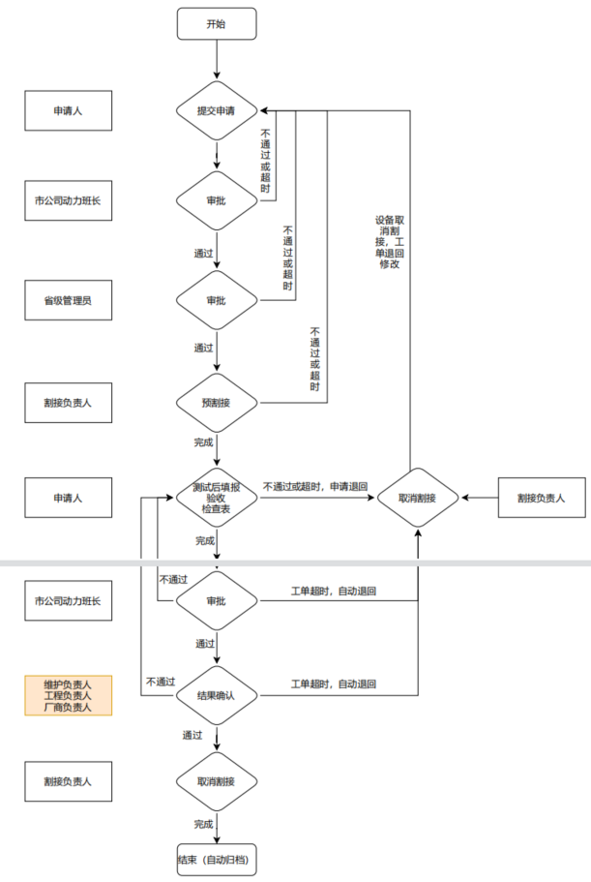
图2动环告警信号测试验收流程图

- 发起验收申请
(1)基础信息：
- 设备建设工程：必填项，手动录入当前工单待验收设备的所属设备建设工程名称。不超过50个字。
- 动环监控系统：必填项，下拉选择，枚举值——局房动环/基站动环。
- 要求完成时间：必填项，当前日期之后的15天内日期可选（不含当前日期）。格式yyyy-mm-dd。若工单新建后保存为草稿，提交工单时日期≥之前填写的要求完成时间日期，提交工单时须提示修改完成时间。
- 移动验收人员：必填项，手动输入，文本长度不超过100字。输入框提示“请填写移动参与验收人员姓名。
- 厂商验收人员：必填项，手动输入，文本长度不超过100字。输入框提示“请填写厂商参与验收人员姓名。
(2)资源设备新增：
关联综资数据，资源设备数据通过表格弹窗的形式进行选择。
- 弹窗表格筛选条件：地市、区县、站点名称、机房名称、设备类型、使用状态（下拉枚举，可多选，枚举值：工程试运行/在网/退网/空载，默认工程）
- 查询结果字段：地市、区县、站点名称、机房名称、设备类型、设备子类、设备名称、使用状态。
校验：1、同一条资源设备信息不允许重复添加。2、已通过告警信号测试验收或正在验收的设备被再次添加时需提示。3、设备是否可关联到对应“设备子类”的“动环告警信号测试模板”，无法关联不允许添加。
提交工单时，需判断资源设备是否为空（未添加任何设备），若为空，不允许提交工单，弹窗提示“请至少添加一台设备”。

设备新增后的列表字段如图3所示。
列表中字段说明如下：
字段 | 说明
设备建设工程 | 自动填充基础信息中已填写的设备建设工程名称
地市 | 自动填充所选设备相关信息
区县 | 自动填充所选设备相关信息
站点类型 | 自动填充所选设备相关信息
站点级别 | 通过站点名称关联综资“RM_SITE_PROPERTY”站点动环属性表的“广西站点级别”，如图4所示
站点名称 | 自动填充所选设备相关信息
机房名称 | 自动填充所选设备相关信息
设备类型 | 自动填充所选设备相关信息
设备子类 | 自动填充所选设备相关信息
设备名称 | 自动填充所选设备相关信息
采集器名称 | 必填项，下拉选择。根据动环监控系统类型“局房动环/基站动环”，以及设备所在站点名称，关联动环IP库中的可选设备名称。
采集器IP | 选择IP库中的采集器名称后，自动填充对应IP
采集器所在机房 | 选择IP库中的采集器名称后，自动填充对应机房名称
图3设备静态资源路由信息表
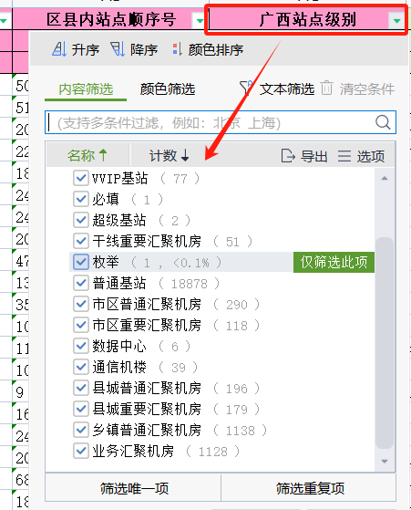
图4广西省内站点级别分类

(4)FSU信息截图上传（提示已关联的FSU数量，数量去重）
统计待验收设备已绑定的FSU数量，同一台FSU绑定多台设备只计算一次。
FSU信息截图上传支持常见图片格式BMP/TIF/JPEG/JPG/PNG等。
校验：上传的FSU信息截图数量=待验收设备已绑定的FSU数量，（保证每个FSU有对应的信息截图），若数量不一致，不允许提交工单。
(5)审核人员
- 省级管理员
- 割接负责人
- 市公司动力班长
- 维护负责人
- 工程负责人
- 厂商负责人
上述流程审核人员信息必填，均为单选。

2、工单受理审批
工单发起后先由对应地市公司动力班长审批，审批通过后流转至省级管理员审批。审批通过，工单流转至割接负责人；审批不通过，可驳回至工单发起环节，被驳回工单，申请人可选择重新编辑或废弃。工单超时，系统自动退回至工单发起环节。

3、预割接
工单由省级管理员审批通过后，流转至预割接环节，由割接负责人完成设备预割接。
预割接环节可以导出待验收设备的静态资源路由信息表，导出表格样式如图3所示。导出表格中需包含已申请工单中的资源设备和非资源设备。
设备按照静态资源路由信息表，顺利完成预割接，工单审批通过后流转至设备告警信号验收填报环节。预割接不通过，工单驳回至验收申请环节，被驳回工单，申请人可选择重新编辑或废弃。工单超时，系统自动退回至工单发起环节。

4、验收测试填报
将工单中待验收设备分别关联至对应的验收表，一台设备对应一个表格。该页面提供获取实时数据按钮，单击按钮可获取当前设备在模板中的信号和告警的实时数据。获取到的实时数据填充至测试验收表中的“监控系统采集读数”。
验收测试文档根据设备子类自动关联“动环告警信号测试模板”中已上传的模板表单，自动在页面生成如表1所示的测试验收表。表中字段说明如下：
字段 | 说明
站点名称 | 自动填充待测试验收的设备信息
设备类型 | 自动填充待测试验收的设备信息
设备子类 | 自动填充待测试验收的设备信息
设备名称 | 自动填充待测试验收的设备信息
信号标准名 | 自动填充模板
信号类型 | 自动填充模板
单位 | 自动填充模板
是否必测 | 自动填充模板
判定方式 | 自动填充模板
达标限值 | 自动填充模板
实际信号名称 | 填充设备信号编码对应上送的实际信号名称
监控系统采集读数 | 填充获取到的设备实时数据，若未获取到值，显示为空
现场实际测量读数 | 手动填写数值，数值长度不超过10位数
测试结果 | 1、监控系统采集读数为空时，自动判定结果为未通过；  2、监控系统采集读数不为空时，需填写现场实际测量读数后，根据填写内容自动判断填充结果。  - 遥测：系统与现场采集数据的差值或差异率小于等于达标限值——通过；大于达标限值或系统采集为空——不通过  （差异率=|(系统值-现场值)/现场值*100%|，若分母为0，则计算（现场值-系统值）/系统值*100%，若系统值=现场值=0，差异率=0）  （差值=|系统值-现场值|）  - 遥控、遥调、遥信、告警：系统采集与现场采集数值相同——通过；系统采集和现场采集数值不同或系统采集为空——不通过
测试结果描述 | 根据测试结果判定是否需要填写。  通过：不解锁，无需填写，该字段为空。  不通过：解锁&必填，下拉可选。解锁后默认空值。根据不同信号类型，选项不同，对应选项如下：  - 遥测：1、偏差过大2、协议无此信号3、模板无此信号  - 遥控、遥调：1、无法控制2、协议无此信号3、模板无此信号  - 遥信：1、状态不准2、协议无此信号3、模板无此信号  - 告警：1、无法模拟2、无法测试3、协议无此告警4、模板无此告警
备注 | 手动输入，不超过100个字

表1设备动环告警信号验收测试样例表
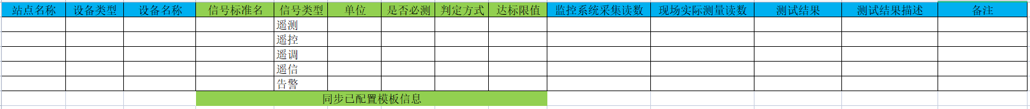
设备动环及告警验收测试表填写完成后可提交至市公司动力班长处审批。若验收测试结果不通过，申请人可将工单申请退回至割接负责人，由割接负责人取消设备预割接。取消预割接后，重新退回到工单申请环节。若验收测试环节超时，工单自动退回至割接负责人，由割接负责人取消预割接。由于超时自动退回的工单，审批历史中的处理人显示“系统”，操作显示“驳回”，审批意见显示“工单超时，系统自动退回”
工单提交之后的流程节点，可导出“动环告警信号验收测试表”。

5、结果审批
市公司动力班长审批已经填写的设备验收测试结果表，审批通过，工单同时流转至维护负责人/工程负责人/厂商负责人。审批不通过，工单驳回至上一环节。若工单审批超时，工单自动退回到割接负责人处，由割接负责取消割接。

6、结果确认
结果审批通过后，工单流转至维护负责人/工程负责人/厂商负责人，三人都审批通过，工单流转至割接负责人进行取消割接（工单为通过验收状态。开发时需要标记区分工单到取消割接环节的状态，不同的状态，工单流转是有区别的）。其中一人不通过，工单驳回至验收测试填报环节。申请人员整改后，需再次经过市公司动力班长进行填报结果审批。结果确认超时，工单自动退回到割接负责人处，由割接负责取消割接。

7、归档
。工单验收结果确认通过，由割接负责人取消设备预割接状态，工单提交后系统自动完成归档。

8、废弃及超时说明
工单作废或超过要求完成时间，需要发邮件或短信提示割接负责人取消预割接。
邮件内容：
废弃：您所审批的动环告警信号验收工单（工单号：XXXXXXXX）已废弃，请确认是否取消预割接。
工单超时：您所审批的动环告警信号验收工单（工单号：XXXXXXXX）已超时，请确认是否取消预割接。

工单流转页面呈现补充说明：若工单退回至工单申请环节，工单中的验收资料板块内容不显示。其余流程节点，按工单驳回时页面信息正常呈现。

AIMIOps-GX-BR-F-02-004动环告警信号测试模板
功能背景：用于管理和配置动环设备入网预割接的各类设备的验收测试模板。动环监控系统验收测试表
功能位置：流程管理——割接——动环告警信号测试模板
新建模板
1、输入模板信息
- 模板名称：必填项，输入内容不超过50个字。须校验模板名称是否与已创建的模板名称重复。若重复，无法提交，并提示：当前模板名称已存在。
- 设备类型：必填项，下拉选择，枚举值支持模糊查询。获取全量综资设备类型。
- 设备子类：必填项，下拉选择，可多选。获取综资对应设备类型的设备子类。与设备类型进行级联。一个设备子类只允许被选择一次。

上述信息输入完成后，点击下一步进入模板导入页面
动环设备类型与综资设备类型对应关系，参考文档最后的附录1：动环设备类型与综资设备类型对应关系表。

2、模板导入
模板导入页面支持标准模板导出。标准模板参考附件
序号 | 信号标准名 | 信号类型 | 单位 | 是否必测 | 判定方式 | 达标限值
举例 | 温度XX | 遥测 | ℃ | 必测 | 差值 | 2
1 | 温度XX | 遥测 | ℃ | 可选 | 差异率 | 2%
2 | 温度过高告警 | 告警 | - | 必测 | - | -
3 | 温度过高告警 | 告警 | - | 必测 | - | -
4 | 开机 | 遥控 | - | 必测 | - | -
5 | 温度设定值 | 遥调 | ℃ | 必测 | - | 0
6 | 工作状态 | 遥信 | - | 必测 | - | -
说明： | 必填项，填写标准动环标准字典表的信号标准名 | 必填项，体现信号类型 | 条件必填，信号类型为“遥测”时必填。其余信号非必填 | 必填项，选择必测/可选 | 条件必填，信号类型为“遥测”时必填。选择差值/差异率 | 条件必填，信号类型为“遥测”时必填。其余信号非必填。填写非负数值。  差值：|系统值-现场值|  差异率：|(系统值-现场值)/现场值*100%|

其中：
- 文件的大小不超过50M，文件格式限定excel（.xls或.xlsx）。
- 信号标准名：必填项。通过模板导入时，需校验填写内容是否为当前模板所选动环设备类型对应的信号标准名。。
- 信号类型：必填项。通过模板导入时，需校验信号标准名对应的实际信号类型与填写内容是否一致，告警不校验。
- 单位：条件必填，导入时校验遥测类信号是否填写，其余类型不校验。
- 是否必测：必填项，导入时校验是否为空，且内容是否为”必测/可选“。非法字段不允许导入
- 判定方式：条件必填，导入时校验遥测类信号是否填写，其余类型不校验。
- 达标限值：条件必填，导入时校验值是否为非负数值。
校验不通过，不允许导入、提示校验不通过原因。一次只允许上传一个文件，上传成功后，按钮置灰，已上传文件删除后，可重新上传文件。已导入成功的模板，也支持导出。
模板上传后，可点击“预览模板”进入到模板预览环节，也可以点击提交完成模板上传。

模板管理页面
模板列表支持查询，查询条件可重置。
筛选条件：
- 模板名称：支持模糊查询，下拉显示对应已创建模板的名称。默认全选

- 设备类型：支持模糊查询，下拉可选，获取全量综资设备类型，默认全选

查询结果如下：
字段 | 说明
模板名称 | 自动关联筛选条件
设备类型 | 自动关联筛选条件，取综资设备类型
设备子类 | 显示新增或编辑模板时配置的设备子类，如有多个，以符号“/”进行区隔。
模板创建时间 | 模板创建时间，格式yyyy-mm-ddhh:mm:ss
最近一次修改人 | 模板创建后，最近一次修改此模板的账号人员名称，新建模板时为空
最近一次修改时间 | 模板创建后，最近一次修改此模板的时间，新建模板时为空
操作 | 预览/下载/编辑/删除。单击预览可查看已上传模板，单击编辑，步骤与新建模板一致，已保存的模板，进行再次编辑时，设备类型为不可编辑状态。当删除已导入模板后，设备类型字段可再次编辑。避免模板内容与所归类的信息不一致的问题。单击下载，可直接下载已经导入成功的模板。

注：单个设备类型的测试模板所包含的告警及信号一般不超过60条。

